Ученики Грачевского района - победители и призёры Всероссийских конкурсов.

29 октября состоялась торжественная церемония награждения участников и победителей региональных этапов Всероссийского конкурса сочинений 2018 года, Всероссийского конкурса «Лучший урок письма»и Всероссийского конкурса лучших чтецов «Живая классика».Церемония награждения проходила на базе государственного бюджетного учреждения дополнительного образования «Краевой центр развития детей и юношества имени Ю.А.Гагарина». 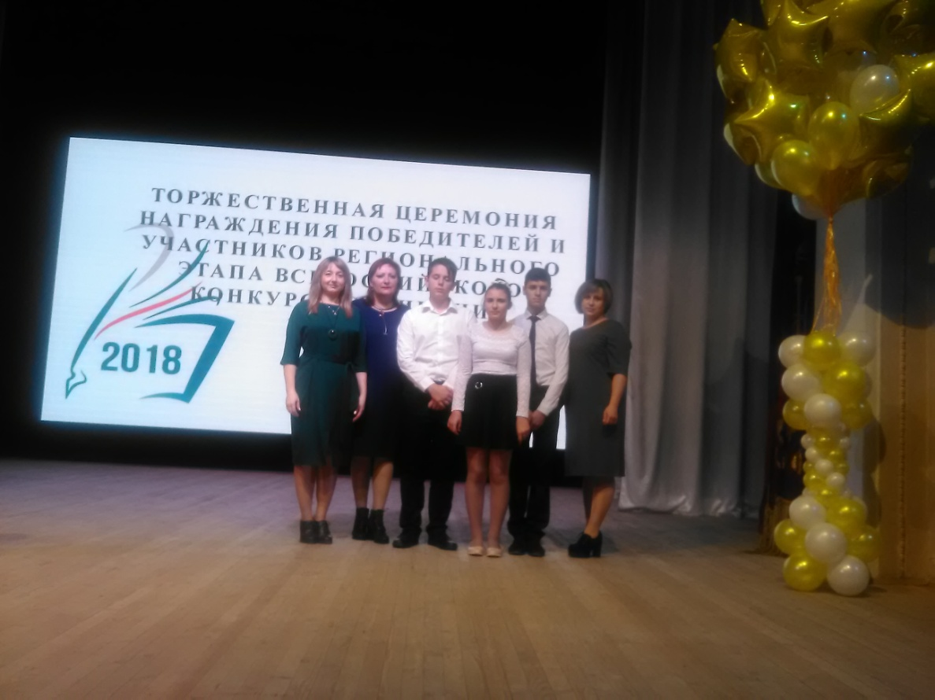
В церемонии награждения приняли участие заместитель министра образования Ставропольского края Лукиди С. М., заместитель министра культуры Ставропольского края Олесов С.И. , ректор государственного бюджетного учреждения дополнительного профессионального образования «Ставропольский краевой институт развития образования , повышения квалификации и переподготовки работников образования» Евмененко Е.В. 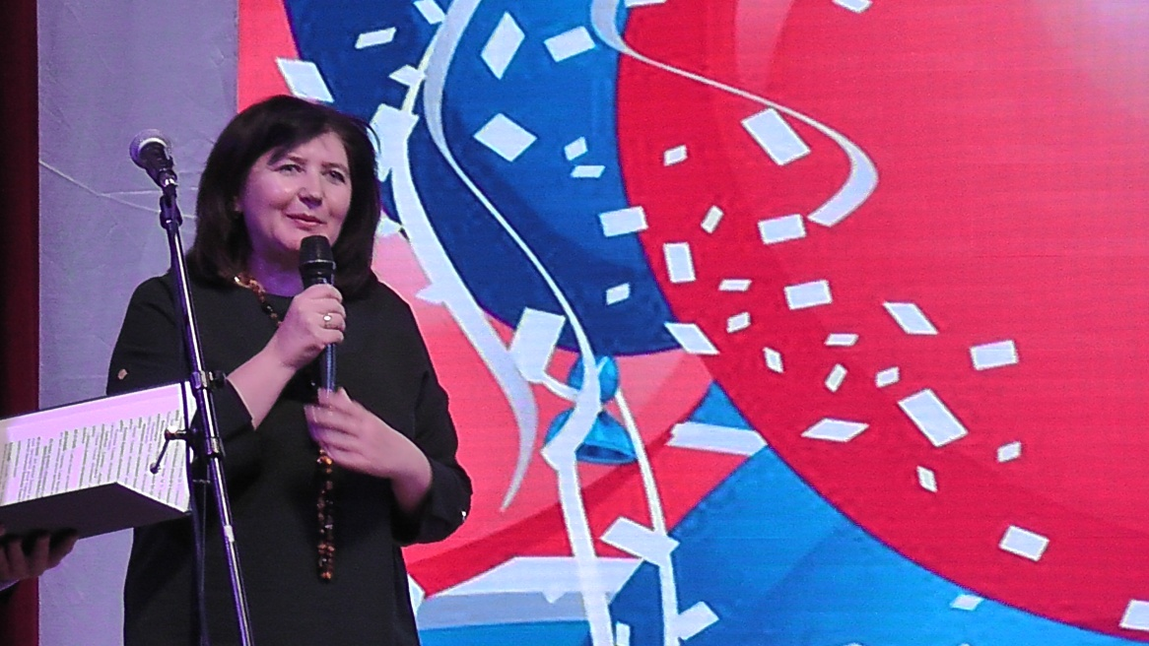
Проведение Конкурсов- масштабные всероссийские акции, целью которых является возрождение традиций написания сочинения как самостоятельной творческой работы, повышение интереса к чтению детей и подростков, поиск и поддержка талантливых детей. Президент РФ Владимир Путин дал следующую оценку конкурсу «Лучший урок письма»: «…Особые слова хочу сказать в адрес инициаторов этого интересного, востребованного и по –настоящему красивого проекта. Такие гражданские, общественные инициативы помогают детям поверить в себя, оценить свои силы и возможности, заряжают их творческой, созидательной энергией. И, конечно, играют огромную роль в патриотическом, духовно-нравственном воспитании юных граждан нашей страны…».
Ученики школ Грачевского района стали призерами и победителями как Регионального этапа Конкурсов, так и Всероссийского.
Петросян Арам, ученик 10 класса МКОУ СОШ №2 с. Бешпагир, - победитель регионального этапа во Всероссийском конкурсе сочинений 2018 в номинации: «Россия, устремленная в будущее».
Чеботаева Анжелика, ученица 7 класса МКОУ СОШ №1 с. Грачёвка, – призер регионального этапа в номинации: «Книги, как люди, имеют свою судьбу, свой характер: юбилеи литературных произведений в 2018 году»

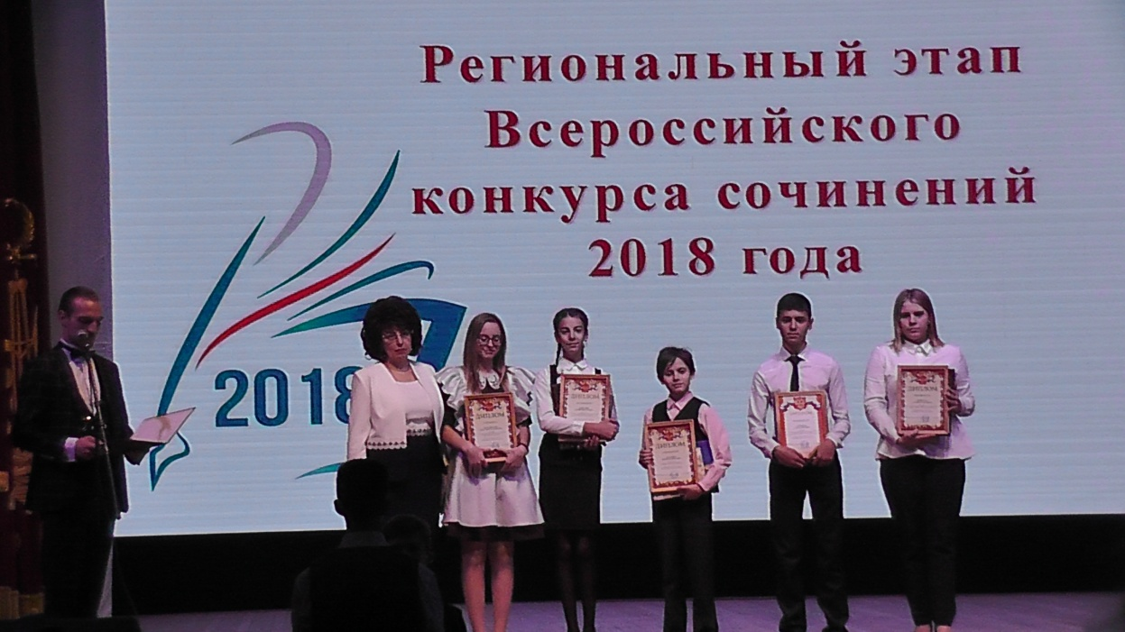
Коняшков Никита, ученик 8 класса МКОУ СОШ №2 с. Бешпагир,- участник регионального этапа Всероссийского конкурса сочинений 2018 в номинации: «Слово как источник счастья».
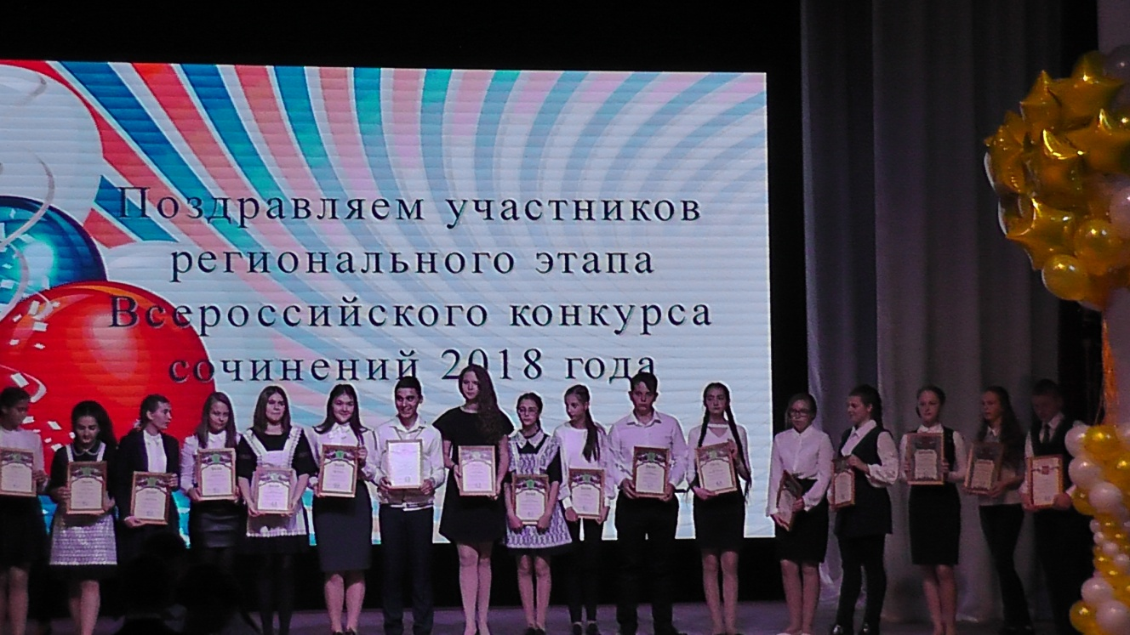
Апарина Татьяна, ученица 5 класса МКОУ СОШ 4 с. Красное,- участница регионального этапа Всероссийского конкурса сочинений 2018 в номинации: «Слово как источник счастья».
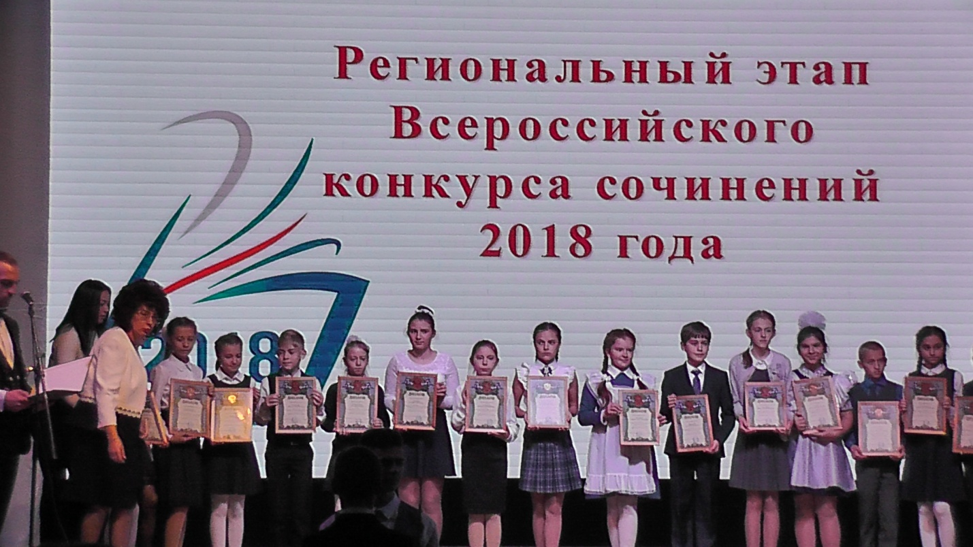

Очень плодотворной была работа Никиты Коняшкова, ученика МКОУ СОШ №2 с.Бешпагир. Никита является Победителем Регионального этапа и Лауреатом Всероссийского этапа ещё одного Всероссийского конкурса-Конкурса «Лучший урок письма».

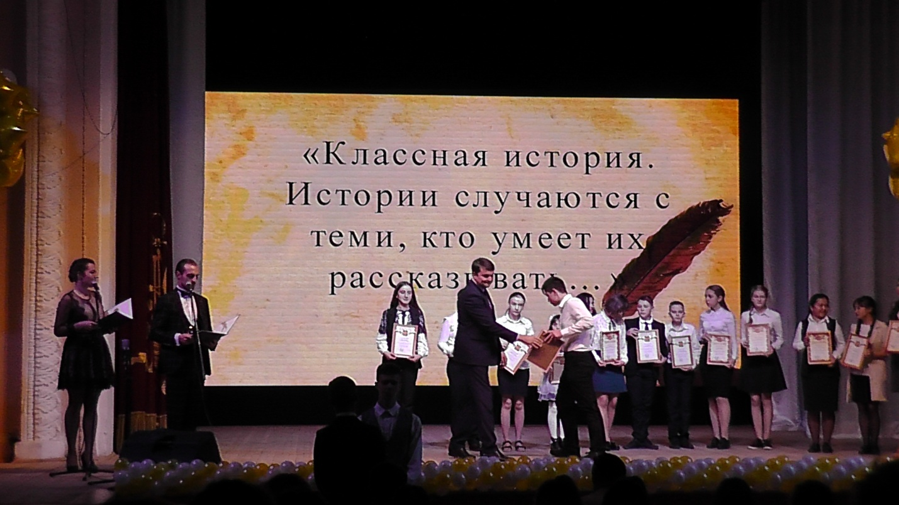
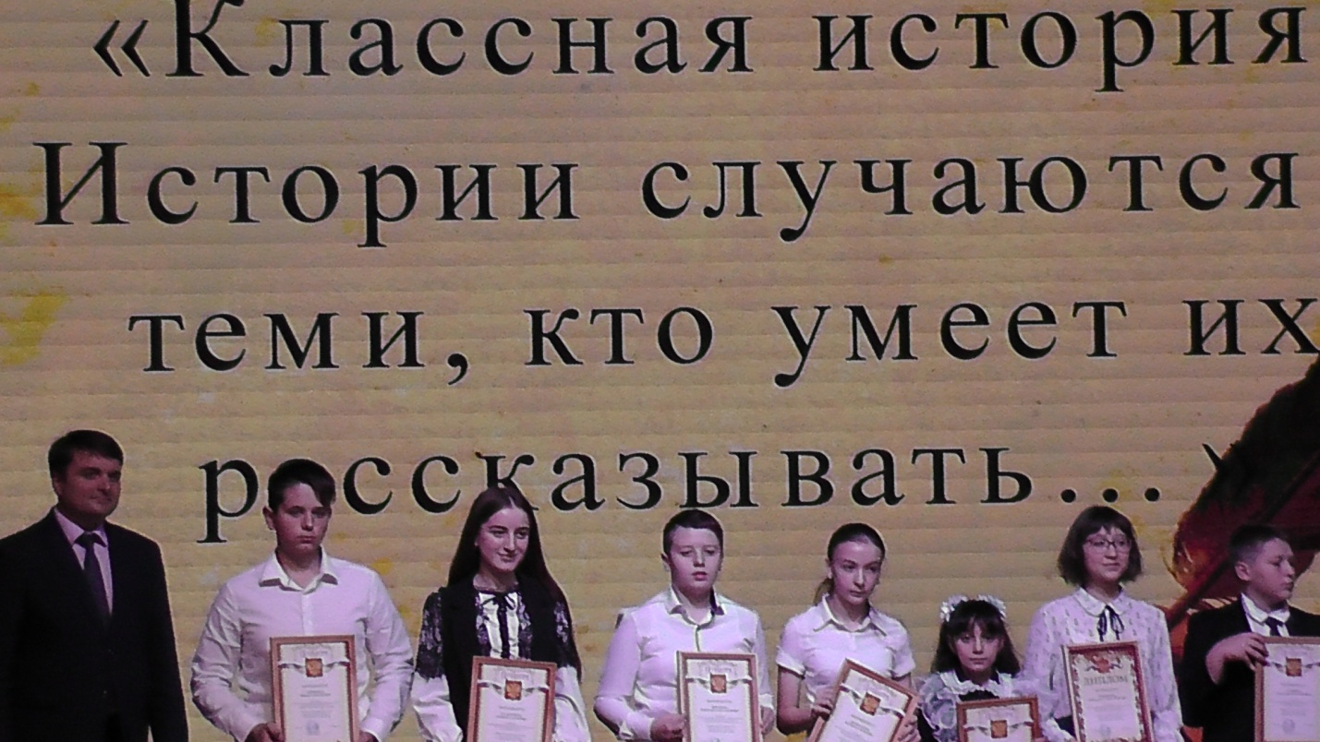
Победители, призеры и участники Конкурсов награждены дипломами министерства образования Ставропольского края и ценными подарками(книгами).
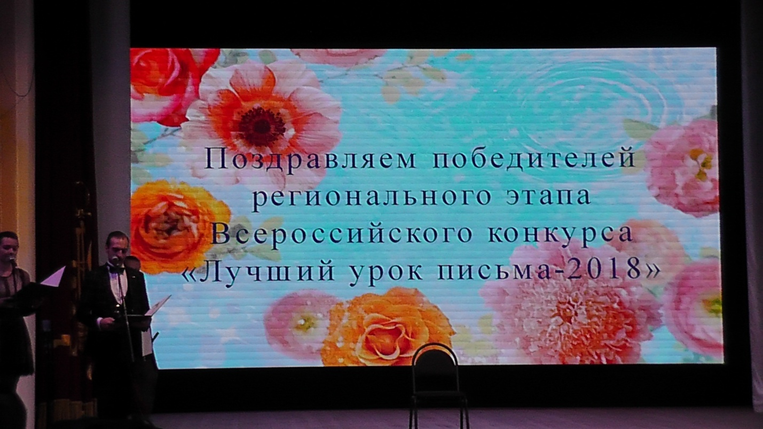

18 октября 2018 Никита присутствовал на церемонии награждения всероссийского уровня, которая проходила в городе Кисловодске. Никита является лауреатом Всероссийского конкурса «Лучший урок письма» в номинации : «Классные истории. Истории случаются с теми, кто умеет о них рассказывать».
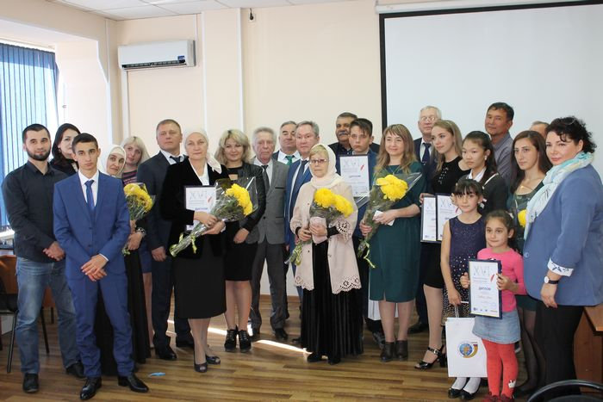
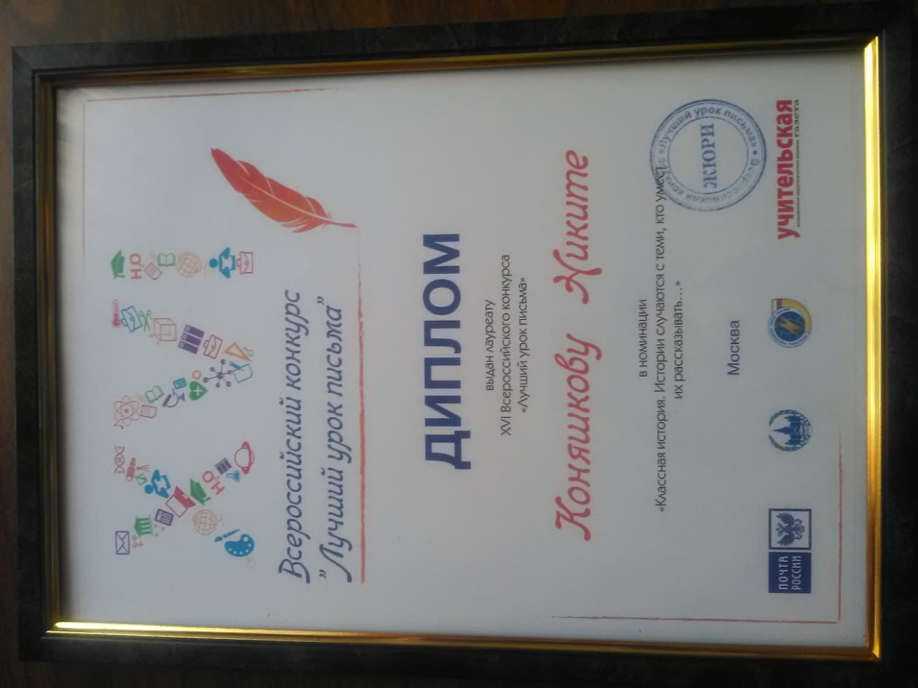
В церемонии награждения в Кисловодске приняли участие куратор и вдохновитель конкурса «Лучший урок письма» Вадим Носов, директор макрорегиона Северный Кавказ Почты России Сергей Муратов, управляющий Пятигорским областным центром ПАО Почта Банк Евгений Бондаренко, заместитель председателя Думы города-курорта Кисловодска Павел Нерсесьянц.
В своем выступлении Вадим Носов отметил, что регионы Северного Кавказа на протяжении многих лет показывали высокую активность и результативность на конкурсе «Лучший урок письма».
Напомним, цель конкурса – возвращение в нашу жизнь культуры письма, воспитания бережного отношения к родному языку, обращение к истории своей семьи и страны. Организаторами конкурса выступают ФГУП «Почта России», МГУ имени М.В. Ломоносова, Союз писателей России, Профсоюз работников связи России и Учительская газета. За шестнадцать лет проведения конкурса в нем приняли участие более 2,5 млн человек.
В рамках эпистолярного почтового проекта издано 15 красочных книг под общим названием «С чего начинается Родина? Детские письма о главном». Их общий тираж составил 36 000 экземпляров. Книга детских писем «У меня дома живет амурский тигр» стала лауреатом Национального конкурса «Книга года».
Авторами предисловий к библиотеке книг детским писем стали Президент России В.В. Путин, министр обороны РФ С.К. Шойгу, министр спорта РФ В.Л. Мутко, помощник Президента Российской Федерации, начальник Контрольного управления Президента Российской Федерации, председатель Наблюдательного совета Центра «Амурский тигр» К.А. Чуйченко, а также государственный секретарь Союзного государства Г.А. Рапота и мэр г. Москвы С.С. Собянин.
В 2018 года в рамках Национальной программы социальных проектов Всероссийский почтовый конкурс назван Лучшим социальным проектом России.
Победители, призеры и участники Конкурсов награждены дипломами и ценными призами учредителей конкурса.
Поздравляем победителей, призеров, лауреатов, участников Конкурсов! Огромное спасибо хочется сказать учителям, подготовившим детей, организаторам конкурсов и церемоний награждения, администрации школ отделу образования администрации Грачевского района за поддержку талантливых детей. 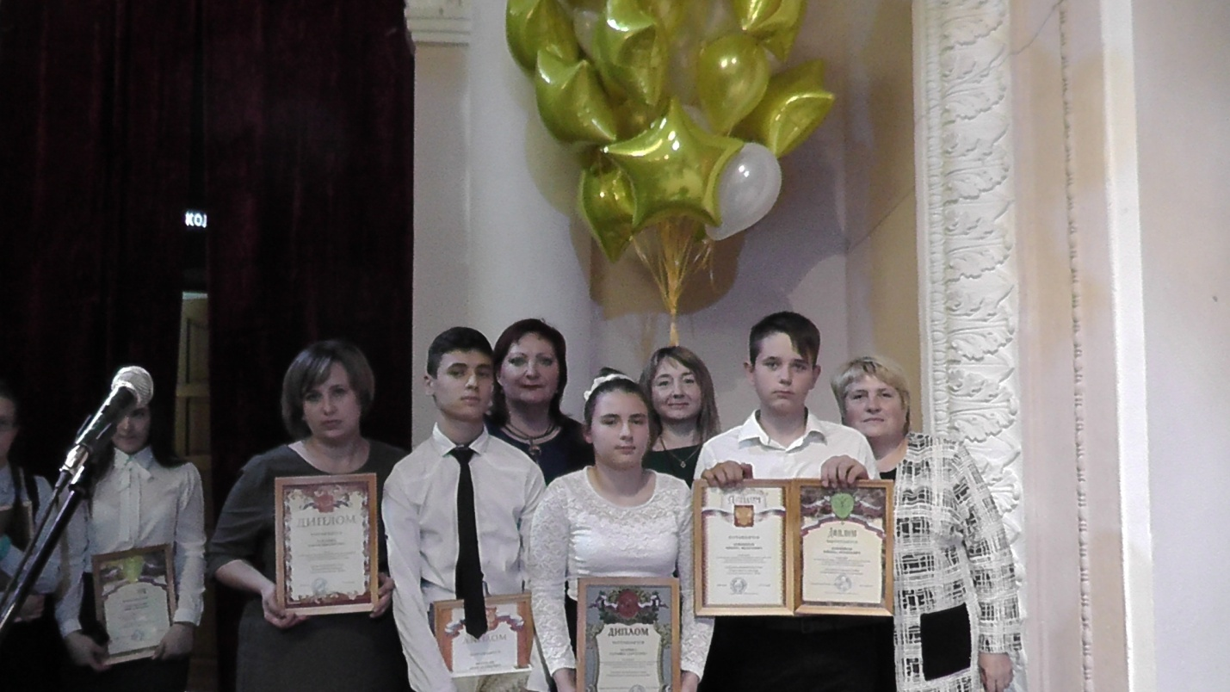

Коняшкова Л.В.
учитель русского языка и литературы
МКОУ СОШ №2 с. Бешпагир.

